# FACULTAD DE INGENIERÍA DE SISTEMAS

# PROGRAMA DE INGENIERÍA DE SISTEMAS Y COMPUTACIÓN

# MANEJO DE RESERVAS DEL HOTEL COSTA BRAVA

# Desarrollo de aplicación e implementación de pruebas de SW

Leydy Johana Pachón Alarcón

Carlos Andrés Garzón Trujillo

# ELECTIVA III CALIDAD DE SOFTWARE

M.sc. Claudia Hernández

2016

**TABLA DE CONTENIDO**

Pág.

**Introducción**

1. **Descripción del problema**
2. **Requerimientos**
3. **Casos de prueba**
4. **Pruebas**
   1. **Pruebas unitarias**
   2. **Pruebas suite**
   3. **Pruebas Selenium**
5. **Registro de bugs** 
   1. **Bugzilla**
   2. **Jira**
6. **Control de versiones**
   1. **Manejo de repositorio**
   2. **Historia de artefactos**
7. **Herramientas de desarrollo**

**INTRODUCCIÓN**

Para alcanzar calidad en el producto de software (SW), es indispensable la ejecución de pruebas durante el proceso de desarrollo, en este caso se trabaja con el siguiente modelo:

Figura 1. TDD

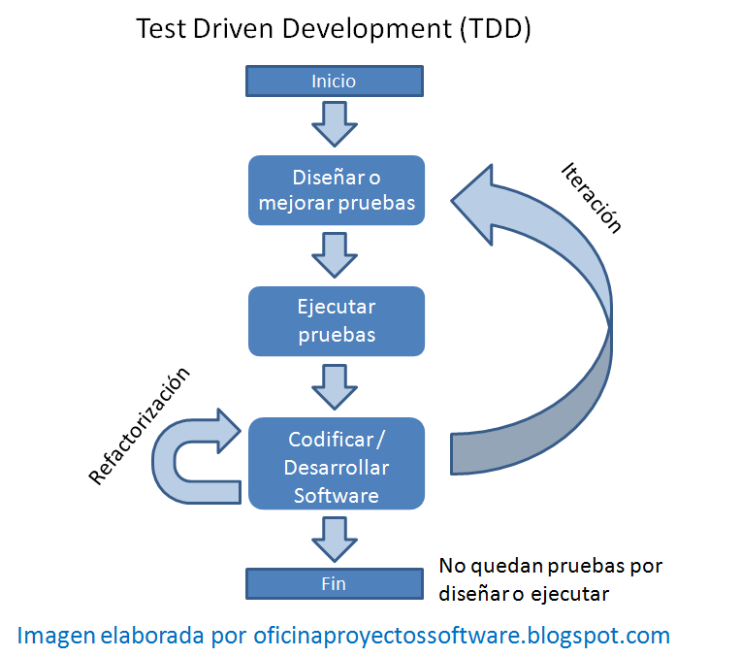

Fuente propia.

A continuación se expone el proyecto a desarrollar y el seguimiento que se llevó a cabo para ejecutar pruebas, control de versiones y administración de defectos.

1. **DESCRIPCIÓN DEL PROBLEMA**

El hotel *Costa Brava* tiene 50 habitaciones disponibles para prestar servicio, de las cuales 8 son de clase *suite presidencial* y 42 de clase *Premium.* *Costa Brava* cuenta con una zona de piscinas y con dos zonas de jardines ubicadas en las partes laterales del hotel.

Las *suites presidenciales* están ubicadas en filas de 4 habitaciones, separadas en el medio por la zona de piscinas. De este modo se tiene habitaciones *suite presidencial* con vista a la piscina o con vista al jardín.

Las *Premium* están ubicadas en filas de seis habitaciones, de cada fila hay tres habitaciones a cada lado de la zona de piscinas. De este modo se tiene habitaciones *Premium* con vista a la piscina, al jardín o sin vista privilegiada.

Este es el esquema del *Costa Brava*:

Imagen 2. Hotel Costa Brava

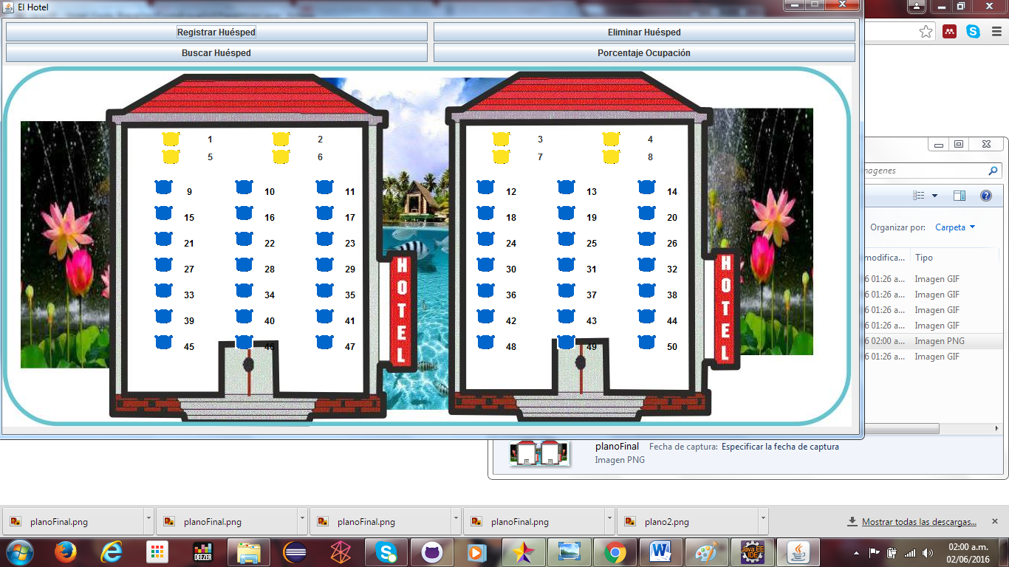

Fuente: propia.

Cuando un huésped llega a solicitar una habitación este indica sus datos personales y sus preferencias respecto a la ubicación de la habitación.

A *Costa Brava* le interesa el *nombre* y el número de *cédula* del cliente, como única identificación. Además, si hay disponibilidad, el huésped puede elegir:

*Suite presidencial* 🡪Vista a la piscina

*Suite presidencial* 🡪Vista al jardín

*Premium* 🡪 Vista a la piscina

*Premium* 🡪 Sin vista privilegiada

*Premium* 🡪 Vista al jardín

La asignación de las habitaciones se realiza por orden de llegada y teniendo en cuenta las preferencias del cliente. Un Huésped solo puede solicitar una habitación.

El huésped no puede elegir la numeración de la habitación, se asigna la contigua al número de habitación que está reservada.

Se hace necesario crear un sistema de control de reservas que se adecue a la política del *Costa Brava.*

1. **REQUERIMIENTOS**









1. **CASOS DE PRUEBA**

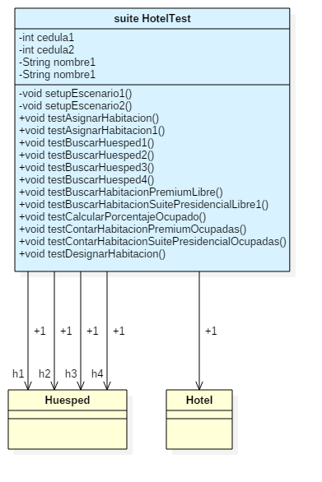

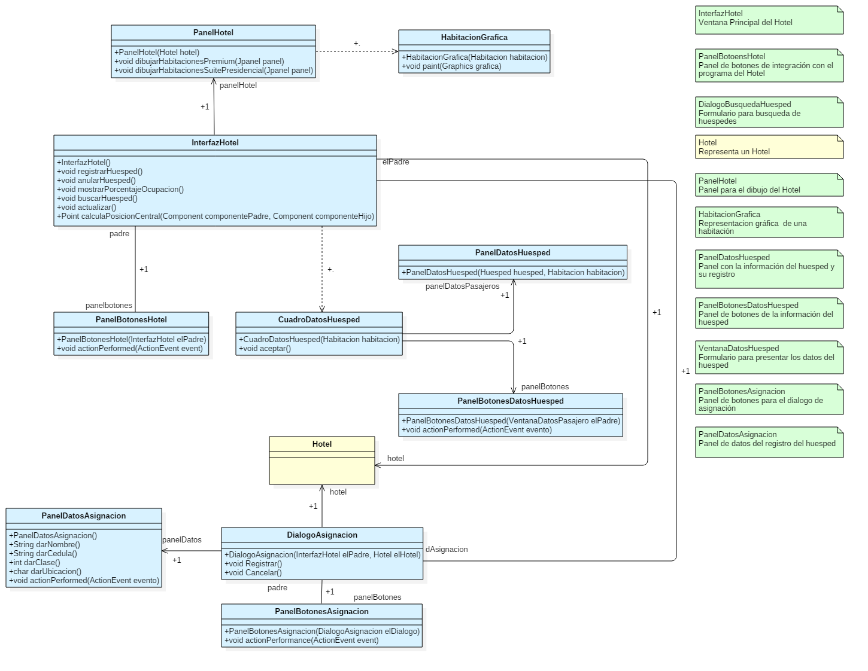

**Para llevar a cabo las pruebas se realizó un plan de pruebas de acuerdo a los defectos que se detectaron en el transcurso del desarrollo, de acuerdo a la etapa de detección del incidente se vio que es más fácil darle solución a un problema, de igual forma de acuerdo al criterio de mayor prioridad , se dio orden a la solución de incidencias.**

**A continuación se muestra el plan de pruebas unitarias a medida que van apareciendo los defectos y fallos:**

|  |  |  |  |  |  |  |
| --- | --- | --- | --- | --- | --- | --- |
| **NOMBRE DE LA PRUEBA** | **DESCRIPCIÓN** | **CRITERIO DE ÉXITO** | **DATOS DE PRUEBA** | **CRITERIO DE FALLA** | **FUNCIÓN A PROBAR** | **NECESIDAD PARA EL CASO DE PRUEBA** |
| Asignar/Desasignar | Valida que se efectúe de forma correcta la asignación y desasignación de habitaciones. | Habitación asignada, habitación desasignada. | Hotel, Nombre y cédula del huésped. | Habitación no asignada, habitación no desasignada. | todos los métodos que intervienen en la acción. | Validar que los métodos empleados se estén ejecutando eficientemente y que el resultado sea eficaz. |
| Buscar habitación | Verifica que la búsqueda de una habitación sea ejecutada de forma correcta. | Habitación encontrada | Clase y número de la habitación. | Habitación no encontrada | todos los métodos que intervienen en la acción. | Validar que los métodos empleados se estén ejecutando eficientemente y que el resultado sea eficaz. |
| Buscar huésped | Verifica que la búsqueda de un huésped se realice de forma eficaz. | Huésped encontrado. | Cédula y nombre del huésped. | Huésped no encontrado. | todos los métodos que intervienen en la acción. | Validar que los métodos empleados se estén ejecutando eficientemente y que el resultado sea eficaz. |
| Calcular porcentaje | Calcula porcentaje de ocupación con valores asignados de forma radical. | Porcentaje de ocupación correcto. | Cantidad de habitaciones reservadas. | Porcentaje de ocupación érroneo. | todos los métodos que intervienen en la acción. | Validar que los métodos empleados se estén ejecutando eficientemente y que el resultado sea eficaz. |
| Contar habitaciones | Verifica que el conteo de las habitaciones se ejecute idóneamente. | Conteo de habitaciones correcto. | datos del huésped y de la habitación. | Conteo de habitaciones incorrecto. | todos los métodos que intervienen en la acción. | Validar que los métodos empleados se estén ejecutando eficientemente y que el resultado sea eficaz. |
| Suite | Une todas las pruebas para ejecutarlas de forma simultánea. | Suite de pruebas exitosa. | Toma los datos de todas las pruebas. | Muestra los lugares donde la prueba no s e ejecuta de forma esperada. | todos los métodos que intervienen en la acción. | Validar que los métodos empleados se estén ejecutando eficientemente y que el resultado sea eficaz. |
| Escenarios | Se crea escenario predeterminado. | Se puede correr la aplicación. | Datos del hotel y del huésped. | arroja error y no se puede ejecutar la aplicación. | Que se realice la creación del hotel y de lo huéspedes. | Validar que los métodos empleados se estén ejecutando eficientemente y que el resultado sea eficaz. |

1. **PRUEBAS**

**Se realizó pruebas unitarias con todos los métodos de las clases para tener la certeza de que el desarrollo no presenta incidencias.**

* 1. **PRUEBAS UNITARIAS**

**Se ejecutan utilizando JUnit**

* 1. **PRUEBAS SUITE**

**Se construyó una suite de pruebas con JUnit.**

* 1. **PRUEBAS SELENIUM**

**Estas pruebas no se realizaron porque el desarrollo no es de tipo web y no se encontró una herramienta semejante para implementar pruebas de integración a aplicaciones no web.**

1. **REGISTRO DE BUGS**
   1. **BUGZILLA**

**Bugzilla presenta una desventaja significativa y es que hay congestión y la página no siempre está disponible.**

* 1. **JIRA**

**Se elige Jira para adminoistrar los defectos del proyecto, donde se tratan las incidencias de acuerdo a su prioridad.**

**Se crearon issues de tipo Bug, Tarea, Mejora, Nueva Tarea.**

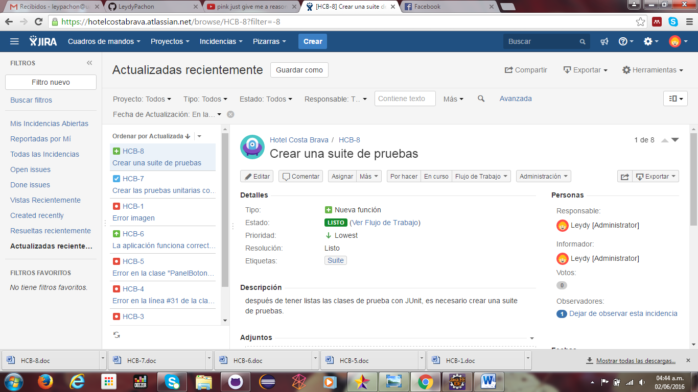

**A continuación se incluye un listado de los incidentes registrados y solucionados con Jira:**

# REGISTRO DE ISSUES EN JIRA

|  |  |
| --- | --- |
| [HCB-1] [Error imagen](https://hotelcostabrava.atlassian.net/browse/HCB-1) Creada: 01/jun/16  Actualizada: 02/jun/16  A entregar: 02/jun/16  Resuelta: 02/jun/16 | |
| **Estado:** | Listo |
| **Proyecto:** | [Hotel Costa Brava](https://hotelcostabrava.atlassian.net/secure/BrowseProject.jspa?id=10000) |
| **Componente(s):** | Ninguno |
| **Version(es) Afectadas:** | Ninguno |
| **Versión(es) Correctora(s):** | Ninguno |

|  |  |  |  |
| --- | --- | --- | --- |
| Tipo: | Error | **Prioridad:** | Medium |
| Informador: | [Leydy [Administrator]](https://hotelcostabrava.atlassian.net/secure/ViewProfile.jspa?name=admin) | **Responsable:** | [Leydy [Administrator]](https://hotelcostabrava.atlassian.net/secure/ViewProfile.jspa?name=admin) |
| Resolución: | Listo | **Votos:** | 0 |
| Etiquetas: | Imagen | | |
| Estimación Restante: | 4 weeks, 4 hours | | |
| Tiempo Trabajado: | Desconocido | | |
| Estimación original: | 4 weeks, 4 hours | | |

|  |  |
| --- | --- |
| **Adjuntos:** | https://hotelcostabrava.atlassian.net/images/icons/attach/java.gifPanelHotel.java     https://hotelcostabrava.atlassian.net/images/icons/attach/java.gifPanelHotel.java |

|  |  |
| --- | --- |
| **Descripción** |  |

|  |
| --- |
| Le asigno la imagen y no aparece enla aplicación |

|  |  |
| --- | --- |
| **Comentarios** |  |

|  |
| --- |
| Comentado por [Leydy [Administrator]](https://hotelcostabrava.atlassian.net/secure/ViewProfile.jspa?name=admin) [ 02/jun/16 ] |
| El error se da porque la imagen que se coloco tiene una extensión diferente a la real. |

Generado a las Thu Jun 02 04:40:23 COT 2016 por Leydy [Administrator] usando JIRA 1000.25.1#100000-sha1:fa89b69ddfc796927629ef176d968c6d0dcaca38.

|  |  |
| --- | --- |
| [HCB-2] [Error al llamar el método "darUbicacion"](https://hotelcostabrava.atlassian.net/browse/HCB-2) Creada: 02/jun/16  Actualizada: 02/jun/16  A entregar: 02/jun/16  Resuelta: 02/jun/16 | |
| **Estado:** | Listo |
| **Proyecto:** | [Hotel Costa Brava](https://hotelcostabrava.atlassian.net/secure/BrowseProject.jspa?id=10000) |
| **Componente(s):** | Ninguno |
| **Version(es) Afectadas:** | Ninguno |
| **Versión(es) Correctora(s):** | Ninguno |

|  |  |  |  |
| --- | --- | --- | --- |
| **Tipo:** | Error | **Prioridad:** | Highest |
| **Informador:** | [Leydy [Administrator]](https://hotelcostabrava.atlassian.net/secure/ViewProfile.jspa?name=admin) | **Responsable:** | [Leydy [Administrator]](https://hotelcostabrava.atlassian.net/secure/ViewProfile.jspa?name=admin) |
| **Resolución:** | Listo | **Votos:** | 0 |
| **Etiquetas:** | Ninguno | | |
| **Estimación Restante:** | Desconocido | | |
| **Tiempo Trabajado:** | Desconocido | | |
| **Estimación original:** | Desconocido | | |

|  |  |
| --- | --- |
| **Adjuntos:** | https://hotelcostabrava.atlassian.net/images/icons/attach/java.gifHabitacion.java     https://hotelcostabrava.atlassian.net/images/icons/attach/java.gifHotel.java     https://hotelcostabrava.atlassian.net/images/icons/attach/java.gifPanelDatosHuesped.java |

|  |  |
| --- | --- |
| **Descripción** |  |

|  |
| --- |
| Aparece como si el método no estuviese creado en la clase "habitacion" Error en las clase "PanelDatosHuesped" y "Hotel" |

|  |  |
| --- | --- |
| **Comentarios** |  |

|  |
| --- |
| Comentado por [Leydy [Administrator]](https://hotelcostabrava.atlassian.net/secure/ViewProfile.jspa?name=admin) [ 02/jun/16 ] |
| Se empieza a estudiar el error que impide el funcionamiento de la aplicación |
| Comentado por [Leydy [Administrator]](https://hotelcostabrava.atlassian.net/secure/ViewProfile.jspa?name=admin) [ 02/jun/16 ] |
| El error estaba en la línea #42 de la clase "Habitacion" en lugar de "h" tenía "t" |
| Comentado por [Leydy [Administrator]](https://hotelcostabrava.atlassian.net/secure/ViewProfile.jspa?name=admin) [ 02/jun/16 ] |
| El error se da porque el método es "darUbicacion" en cambio de "darubicacion" la u tiene que ir en mayúscula. |

Generado a las Thu Jun 02 04:33:01 COT 2016 por Leydy [Administrator] usando JIRA 1000.25.1#100000-sha1:fa89b69ddfc796927629ef176d968c6d0dcaca38.

|  |  |
| --- | --- |
| [HCB-3] [Error en la linea de código "huesped = h" línea #44 de la clase "Habitacion"](https://hotelcostabrava.atlassian.net/browse/HCB-3) Creada: 02/jun/16  Actualizada: 02/jun/16  Resuelta: 02/jun/16 | |
| **Estado:** | Listo |
| **Proyecto:** | [Hotel Costa Brava](https://hotelcostabrava.atlassian.net/secure/BrowseProject.jspa?id=10000) |
| **Componente(s):** | Ninguno |
| **Version(es) Afectadas:** | Ninguno |
| **Versión(es) Correctora(s):** | Ninguno |

|  |  |  |  |
| --- | --- | --- | --- |
| **Tipo:** | Error | **Prioridad:** | High |
| **Informador:** | [Leydy [Administrator]](https://hotelcostabrava.atlassian.net/secure/ViewProfile.jspa?name=admin) | **Responsable:** | sin asignar |
| **Resolución:** | Listo | **Votos:** | 0 |
| **Etiquetas:** | huesped | | |
| **Estimación Restante:** | Desconocido | | |
| **Tiempo Trabajado:** | Desconocido | | |
| **Estimación original:** | Desconocido | | |

|  |  |
| --- | --- |
| **Adjuntos:** | https://hotelcostabrava.atlassian.net/images/icons/attach/java.gifHabitacion.java     https://hotelcostabrava.atlassian.net/images/icons/attach/java.gifHabitacion.java |

|  |  |
| --- | --- |
| **Descripción** |  |

|  |
| --- |
| en todas las clases se ha asignado de esta forma |

|  |  |
| --- | --- |
| **Comentarios** |  |

|  |
| --- |
| Comentado por [Leydy [Administrator]](https://hotelcostabrava.atlassian.net/secure/ViewProfile.jspa?name=admin) [ 02/jun/16 ] |
| Revisión del código |
| Comentado por [Leydy [Administrator]](https://hotelcostabrava.atlassian.net/secure/ViewProfile.jspa?name=admin) [ 02/jun/16 ] |
| El error es porque en la línea #42 está "t" y debe ser "h" |

Generado a las Thu Jun 02 04:35:01 COT 2016 por Leydy [Administrator] usando JIRA 1000.25.1#100000-sha1:fa89b69ddfc796927629ef176d968c6d0dcaca38.

|  |  |
| --- | --- |
| [HCB-4] [Error en la línea #31 de la clase "InterfazHotel"](https://hotelcostabrava.atlassian.net/browse/HCB-4) Creada: 02/jun/16  Actualizada: 02/jun/16  A entregar: 02/jun/16  Resuelta: 02/jun/16 | |
| **Estado:** | Listo |
| **Proyecto:** | [Hotel Costa Brava](https://hotelcostabrava.atlassian.net/secure/BrowseProject.jspa?id=10000) |
| **Componente(s):** | Ninguno |
| **Version(es) Afectadas:** | Ninguno |
| **Versión(es) Correctora(s):** | Ninguno |

|  |  |  |  |
| --- | --- | --- | --- |
| **Tipo:** | Error | **Prioridad:** | High |
| **Informador:** | [Leydy [Administrator]](https://hotelcostabrava.atlassian.net/secure/ViewProfile.jspa?name=admin) | **Responsable:** | [Leydy [Administrator]](https://hotelcostabrava.atlassian.net/secure/ViewProfile.jspa?name=admin) |
| **Resolución:** | Listo | **Votos:** | 0 |
| **Etiquetas:** | Interfaz | | |
| **Estimación Restante:** | Desconocido | | |
| **Tiempo Trabajado:** | Desconocido | | |
| **Estimación original:** | Desconocido | | |

|  |  |
| --- | --- |
| **Adjuntos:** | https://hotelcostabrava.atlassian.net/images/icons/attach/java.gifInterfazHotel.java     https://hotelcostabrava.atlassian.net/images/icons/attach/java.gifInterfazHotel.java |

|  |  |
| --- | --- |
| **Descripción** |  |

|  |
| --- |
| No se conoce el origen del error |

Generado a las Thu Jun 02 04:39:04 COT 2016 por Leydy [Administrator] usando JIRA 1000.25.1#100000-sha1:fa89b69ddfc796927629ef176d968c6d0dcaca38.

|  |  |
| --- | --- |
| [HCB-5] [Error en la clase "PanelBotonesHotel" línea # 22](https://hotelcostabrava.atlassian.net/browse/HCB-5) Creada: 02/jun/16  Actualizada: 02/jun/16  Resuelta: 02/jun/16 | |
| **Estado:** | Listo |
| **Proyecto:** | [Hotel Costa Brava](https://hotelcostabrava.atlassian.net/secure/BrowseProject.jspa?id=10000) |
| **Componente(s):** | Ninguno |
| **Version(es) Afectadas:** | Ninguno |
| **Versión(es) Correctora(s):** | Ninguno |

|  |  |  |  |
| --- | --- | --- | --- |
| **Tipo:** | Error | **Prioridad:** | Medium |
| **Informador:** | [Leydy [Administrator]](https://hotelcostabrava.atlassian.net/secure/ViewProfile.jspa?name=admin) | **Responsable:** | sin asignar |
| **Resolución:** | Listo | **Votos:** | 0 |
| **Etiquetas:** | Ninguno | | |
| **Estimación Restante:** | Desconocido | | |
| **Tiempo Trabajado:** | Desconocido | | |
| **Estimación original:** | Desconocido | | |

|  |  |
| --- | --- |
| **Adjuntos:** | https://hotelcostabrava.atlassian.net/images/icons/attach/java.gifPanelBotonesHotel.java     https://hotelcostabrava.atlassian.net/images/icons/attach/java.gifPanelBotonesHotel.java |

|  |  |
| --- | --- |
| **Descripción** |  |

|  |
| --- |
| Es un comentario que marca error |

|  |  |
| --- | --- |
| **Comentarios** |  |

|  |
| --- |
| Comentado por [Leydy [Administrator]](https://hotelcostabrava.atlassian.net/secure/ViewProfile.jspa?name=admin) [ 02/jun/16 ] |
| El error era un comentario sin doble slash. |

Generado a las Thu Jun 02 04:40:39 COT 2016 por Leydy [Administrator] usando JIRA 1000.25.1#100000-sha1:fa89b69ddfc796927629ef176d968c6d0dcaca38.

|  |  |
| --- | --- |
| [HCB-6] [La aplicación funciona correctamente solo que la imagen no cambia al momento de asignar habitación](https://hotelcostabrava.atlassian.net/browse/HCB-6) Creada: 02/jun/16  Actualizada: 02/jun/16  Resuelta: 02/jun/16 | |
| **Estado:** | Listo |
| **Proyecto:** | [Hotel Costa Brava](https://hotelcostabrava.atlassian.net/secure/BrowseProject.jspa?id=10000) |
| **Componente(s):** | Ninguno |
| **Version(es) Afectadas:** | Ninguno |
| **Versión(es) Correctora(s):** | Ninguno |

|  |  |  |  |
| --- | --- | --- | --- |
| **Tipo:** | Mejora | **Prioridad:** | Medium |
| **Informador:** | [Leydy [Administrator]](https://hotelcostabrava.atlassian.net/secure/ViewProfile.jspa?name=admin) | **Responsable:** | sin asignar |
| **Resolución:** | Listo | **Votos:** | 0 |
| **Etiquetas:** | Ninguno | | |
| **Estimación Restante:** | Desconocido | | |
| **Tiempo Trabajado:** | Desconocido | | |
| **Estimación original:** | Desconocido | | |

|  |  |
| --- | --- |
| **Adjuntos:** | Descripción: Archivo de origen de JavaHabitacionGrafica.java     Descripción: Archivo de origen de JavaHabitacionGrafica.java |

|  |  |
| --- | --- |
| **Descripción** |  |

|  |
| --- |
| Cuando la habitación está libre debe tener una imagen diferente a cuando está ocupada y esto no se cumple cuando se trata de la clase suite presidencial |

|  |  |
| --- | --- |
| **Comentarios** |  |

|  |
| --- |
| Comentado por [Leydy [Administrator]](https://hotelcostabrava.atlassian.net/secure/ViewProfile.jspa?name=admin) [ 02/jun/16 ] |
| Se corre la aplicación y la imagen no cambia, pero no se conoce el origen del error.  El error se presenta porque al momento de asignar las imágenes de habitación asignada y habitación libre, en ambos casos se coloco la de habitación libre.  Este error fue muy díficil de detectar porque permite que la aplicación funcione y no marca la línea donde está el error. |

Generado a las Thu Jun 02 04:40:49 COT 2016 por Leydy [Administrator] usando JIRA 1000.25.1#100000-sha1:fa89b69ddfc796927629ef176d968c6d0dcaca38.

|  |  |
| --- | --- |
| [HCB-7] [Crear las pruebas unitarias con JUnit](https://hotelcostabrava.atlassian.net/browse/HCB-7) Creada: 02/jun/16  Actualizada: 02/jun/16  A entregar: 02/jun/16  Resuelta: 02/jun/16 | |
| **Estado:** | Listo |
| **Proyecto:** | [Hotel Costa Brava](https://hotelcostabrava.atlassian.net/secure/BrowseProject.jspa?id=10000) |
| **Componente(s):** | Ninguno |
| **Version(es) Afectadas:** | Ninguno |
| **Versión(es) Correctora(s):** | Ninguno |

|  |  |  |  |
| --- | --- | --- | --- |
| **Tipo:** | Tarea | **Prioridad:** | Medium |
| **Informador:** | [Leydy [Administrator]](https://hotelcostabrava.atlassian.net/secure/ViewProfile.jspa?name=admin) | **Responsable:** | [Leydy [Administrator]](https://hotelcostabrava.atlassian.net/secure/ViewProfile.jspa?name=admin) |
| **Resolución:** | Listo | **Votos:** | 0 |
| **Etiquetas:** | JUnit | | |
| **Estimación Restante:** | Desconocido | | |
| **Tiempo Trabajado:** | Desconocido | | |
| **Estimación original:** | Desconocido | | |

|  |
| --- |
|  |

|  |  |
| --- | --- |
| **Comentarios** |  |

|  |
| --- |
| Comentado por [Leydy [Administrator]](https://hotelcostabrava.atlassian.net/secure/ViewProfile.jspa?name=admin) [ 02/jun/16 ] |
| Se empieza a crear los test de pruebas unitarias con Junit. |

Generado a las Thu Jun 02 04:41:00 COT 2016 por Leydy [Administrator] usando JIRA 1000.25.1#100000-sha1:fa89b69ddfc796927629ef176d968c6d0dcaca38.

|  |  |
| --- | --- |
| [HCB-8] [Crear una suite de pruebas](https://hotelcostabrava.atlassian.net/browse/HCB-8) Creada: 02/jun/16  Actualizada: 02/jun/16  A entregar: 02/jun/16  Resuelta: 02/jun/16 | |
| **Estado:** | Listo |
| **Proyecto:** | [Hotel Costa Brava](https://hotelcostabrava.atlassian.net/secure/BrowseProject.jspa?id=10000) |
| **Componente(s):** | Ninguno |
| **Version(es) Afectadas:** | Ninguno |
| **Versión(es) Correctora(s):** | Ninguno |

|  |  |  |  |
| --- | --- | --- | --- |
| **Tipo:** | Nueva función | **Prioridad:** | Lowest |
| **Informador:** | [Leydy [Administrator]](https://hotelcostabrava.atlassian.net/secure/ViewProfile.jspa?name=admin) | **Responsable:** | [Leydy [Administrator]](https://hotelcostabrava.atlassian.net/secure/ViewProfile.jspa?name=admin) |
| **Resolución:** | Listo | **Votos:** | 0 |
| **Etiquetas:** | Suite | | |
| **Estimación Restante:** | Desconocido | | |
| **Tiempo Trabajado:** | Desconocido | | |
| **Estimación original:** | Desconocido | | |

|  |  |
| --- | --- |
| **Adjuntos:** | https://hotelcostabrava.atlassian.net/images/icons/attach/java.gifSuiteTest.java |

|  |  |
| --- | --- |
| **Descripción** |  |

|  |
| --- |
| después de tener listas las clases de prueba con JUnit, es necesario crear una suite de pruebas. |

|  |  |
| --- | --- |
| **Comentarios** |  |

|  |
| --- |
| Comentado por [Leydy [Administrator]](https://hotelcostabrava.atlassian.net/secure/ViewProfile.jspa?name=admin) [ 02/jun/16 ] |
| Creación de la suite de pruebas |

Generado a las Thu Jun 02 04:41:16 COT 2016 por Leydy [Administrator] usando JIRA 1000.25.1#100000-sha1:fa89b69ddfc796927629ef176d968c6d0dcaca38.

1. **CONTROL DE VERSIONES**

**El control de versiones se manjó cin GITHUB, de entorno local y de entorno remoto.**

**6.1. MANEJO DE REPOSITORIO**

**Se creó el repositorio en la nube y se clonó en el git local , trabajando de forma colaborativa con dos usuarios.**

* 1. **HISTORIA DE ARTEFACTOS**

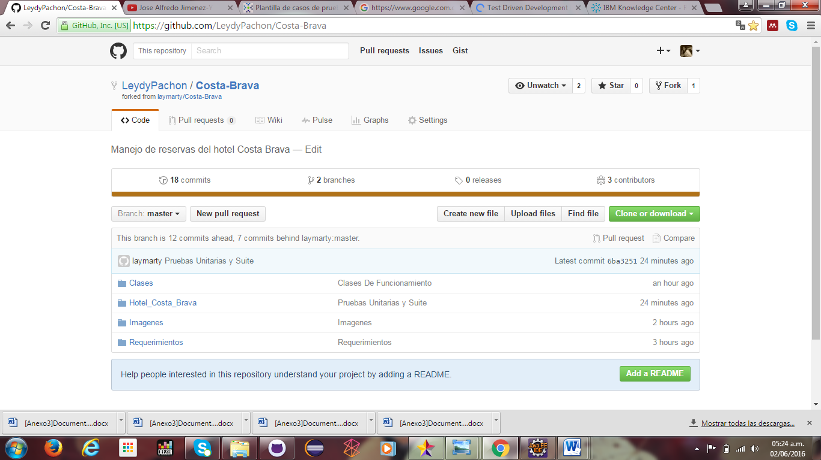

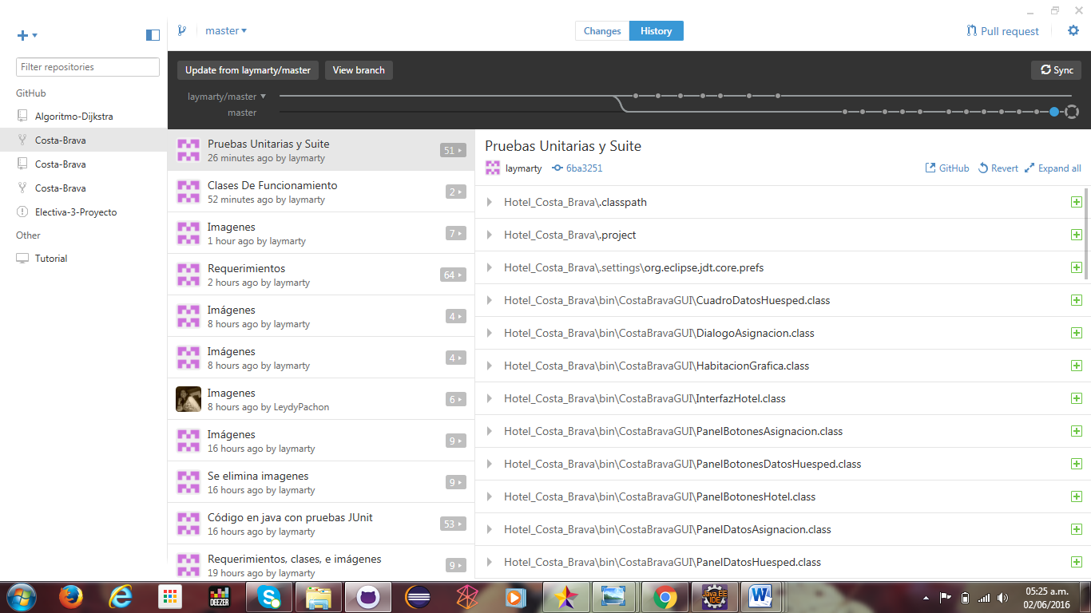

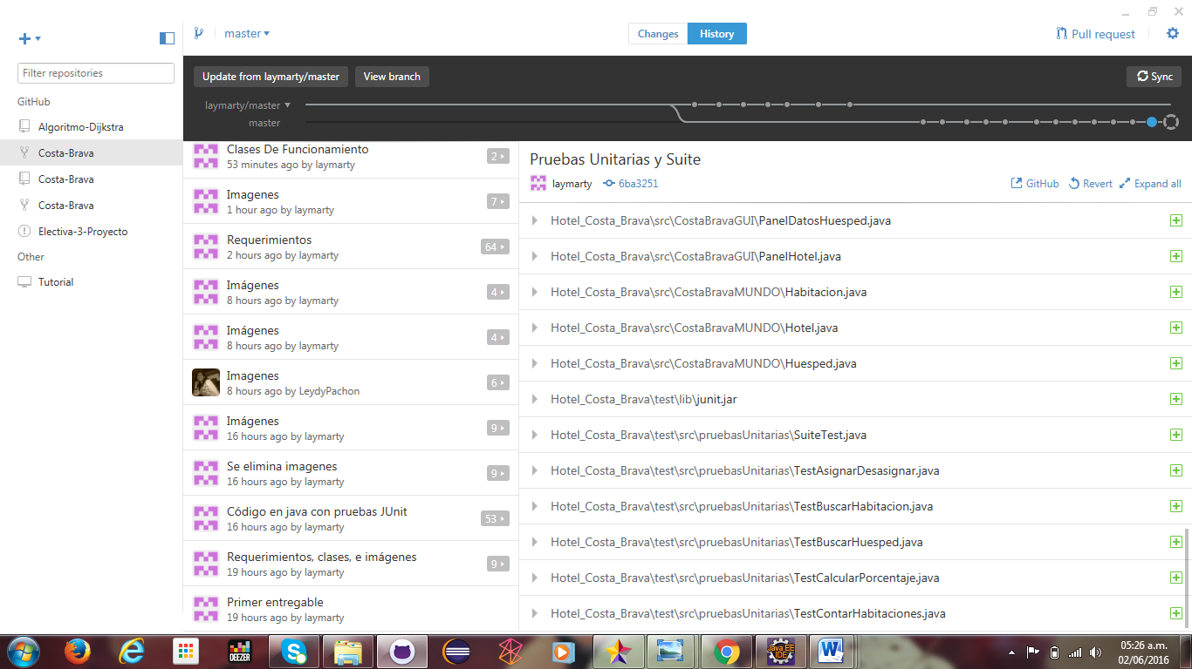

1. **HERRAMIENTAS DE DESARROLLO**

* Lenguaje java: El código está publicado en GIT
* ECLIPSE : editor de código
* GITHUB local
* GITHUB remoto: El proyecto se llama **LeydyPachon/Costa-brava**
* JIRA: el sitio es **HotelCostaBrava.atlassian**, la clave es **HCB**
* JUnit

Para mayor conocimiento del desarrollo y seguimiento del proyecto se recomienda vistar los sitios resaltados en las herramientas de desarrollo.